- Remington Informática

Endereço: Travessa Cel Santos Mestre, N° 108 B, Caratinga - Minas Gerais.
Telefone: (0**33) - 3322 - 1428
Site: www.remington.hpg.com.br
E-mail: remington@ieg.com.br

- Notas de Produção:

O conteúdo deste método foi produzido pela equipe de desenvolvimento de matérias gratuitos da Remington Informática, a quem são reservados todos os direitos.
Nenhuma parte deste material poderá ser reproduzida, guardada pelo sistema de “Retrieval” ou por qualquer outro meio, nem transmitida de qualquer modo ou por qualquer meio, seja eletrônico, mecânico, de fotocópia, de gravação ou qualquer outro, salvo com a prévia autorização expressa e por escrito da Remington Informática.

Diretores:

Delvair da Cunha
Maria Aparecida de Oliveira Cunha

Técnico em microcomputadores:

Ricardo Oliveira Cunha

Edição e Composição eletrônica:

Roberto Oliveira Cunha

- Índice

  - Microsoft Access 2002 XP 3
  - Iniciando o Microsoft Access 2002 XP 4
  - Iniciando um Documento 4
  - Fechando o Documento 6
  - Abrindo o Documento 7
  - Exibindo objetos de banco de dados 8
  - Modos de exibição 9
  - Organizando ícones 10
  - Alinhando ícones 11
  - Exibindo barras de ferramentas 12
  - Atualizando Informações 12
  - Inserindo Tabela 13
  - Inserindo Consulta 18
  - Exibindo Totais 22
  - Inserindo Formulários 26
  - Inserindo Relatórios 30
  - Inserindo Página 36
  - Inserindo Macro 41
  - Compactar e corrigir banco de dados 44
  - Gerenciador de menu de controle 45
  - Definir senha do banco de dados 47

- Microsoft Access 2002 XP

Crie bancos de dados e programas para controlar e gerenciar informações usando o Microsoft Access 2002 XP.
A necessidade de armazenar, organizar e recuperar informações é crescente no mundo moderno e algumas das soluções encontradas para essas tarefas estão de tal maneira incorporadas ao nosso cotidiano que nem nos damos conta. É o caso das listas telefônicas; das fichas dos funcionários de uma empresa; dos cadastros de clientes de uma loja etc.
Todos esses exemplos podem ser considerados precursores dos modernos bancos de dados, pois cumprem basicamente as mesmas funções:

- Acrescentar novos dados.
- Localizar os dados armazenados anteriormente.
- Alterar dados ou apagar aqueles que não são mais úteis.

Hoje, é impossível lidar com um grande número de informações usando métodos tradicionais. Exemplo: uma empresa tem um cadastro com dados de milhares de clientes espalhados pelo mundo e quer selecionar rapidamente cerca de 10 mil deles para receberem uma mala direta. Precisa também gerar etiquetas de endereçamento para essas malas diretas. E tudo deve ser feito em algumas horas. É aí que entram em cena os bancos de dados computadorizados.

- Os bancos de dados computadorizados substituem com vantagem os meios tradicionais de armazenamento de informações.

- Iniciando o Microsoft Access 2002 XP

Clique no botão Iniciar da barra de tarefas do Microsoft Windows 2000 ME.
Aponte para o grupo Programas.
Selecione Microsoft Access.

A tela do Microsoft Access 2002 XP é composta por vários elementos gráficos como ícones, menus e alguns elementos que são comuns ao ambiente Microsoft Windows 2000 ME, com o qual você já deve estar familiarizado.
Antes de iniciarmos propriamente o trabalho com textos, é necessário que se conheça e identifique a função dos elementos que compõem a tela do aplicativo.

- Iniciando um Documento

Para dar início a um novo documento (documento em branco), execute o seguinte comando:

Clique no menu Arquivo, Novo.
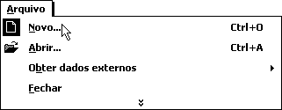

Clique no botão Banco de dados em branco.

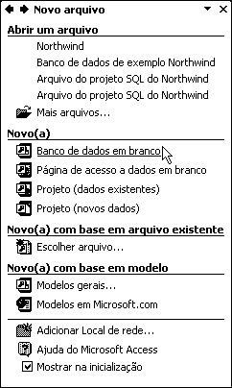
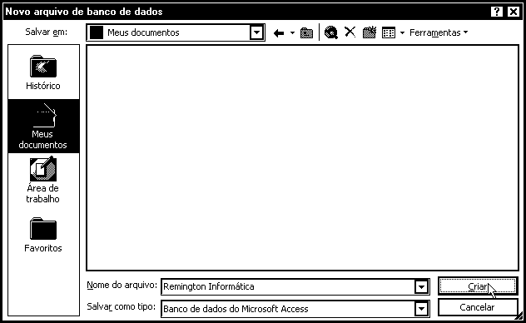
Você deverá salvar o seu arquivo com freqüência. Se houver queda de eletricidade ou qualquer outro problema, você não perde as informações.
Quando você salva um documento pela primeira vez, o Microsoft Access 2002 XP exibe a caixa de diálogo Salvar Como, que permite digitar um nome para o documento e especificar onde o documento será salvo.

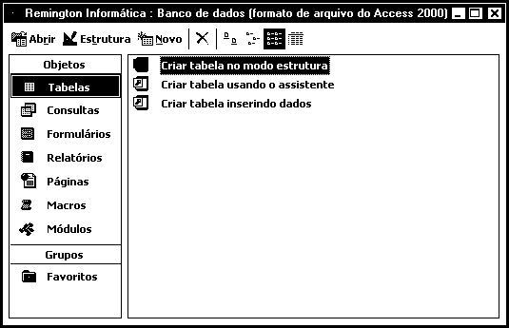
Clique no botão Salvar.

- Fechando o Documento

Para fechar um documento do Microsoft Access 2002 XP liberando espaço na memória para continuar o trabalho com outros documentos, selecione o seguinte comando:

Clique no menu Arquivo, Fechar.

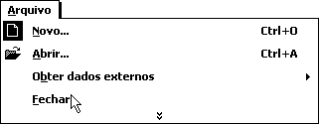
- Abrindo o Documento

Para se abrir um documento, é indispensável que ele tenha sido salvo, ou seja, transportado para o disco.

- No Microsoft Access 2002 XP, vários arquivos podem ser abertos ao mesmo tempo. Lembre-se, porém, de fechar os arquivos desnecessários.

Para abrir um documento, efetue o seguinte comando:

Clique no menu Arquivo, Abrir.
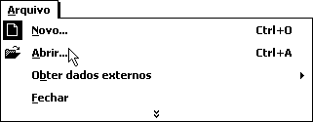

Esse quadro de diálogo nos permite digitar ou indicar (através do mouse), o documento com o qual desejamos trabalhar.

Clique duas vezes sobre o arquivo Remington Informática.

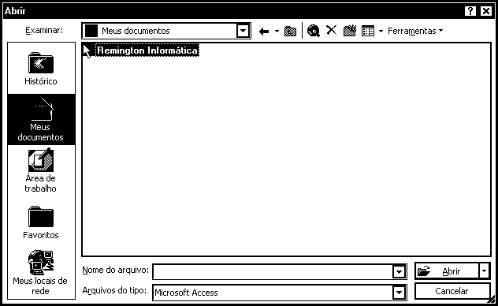
- Exibindo objetos de banco de dados
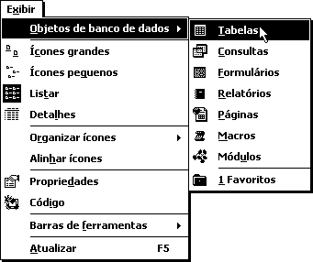

Clique no menu Exibir, Objetos de banco de dados.

Objetos de banco de dados, Tabelas (menu Exibir) - Exibe na janela Banco de dados uma lista das tabelas do banco de dados atual.
Objetos de banco de dados, Consultas (menu Exibir) - Exibe na janela Banco de dados uma lista das consultas do banco de dados atual.
Objetos de banco de dados, Formulários (menu Exibir) - Exibe na janela Banco de dados uma lista dos formulários do banco de dados atual.
Objetos de banco de dados, Relatórios (menu Exibir) - Exibe na janela Banco de dados uma lista dos relatórios do banco de dados atual.
Objetos de banco de dados, Páginas (menu Exibir) - Exibe na janela Banco de dados uma lista de atalhos para as páginas de acesso a dados no banco de dados do Microsoft Access ou projeto do Microsoft Access atual.
Objetos de banco de dados, Macros (menu Exibir) - Exibe na janela Banco de dados uma lista das macros do banco de dados atual.
Objetos de banco de dados, Módulos (menu Exibir) - Exibe na janela Banco de dados uma lista dos módulos do banco de dados atual.
Adicionar aos favoritos do grupo - Adicione um atalho ao objeto selecionado na pasta Favoritos.

- Modos de exibição
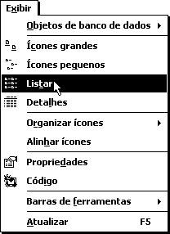

Clique no menu Exibir e escolha um dos seguintes itens:

Ícones grandes (menu Exibir) - Lista objetos de banco de dados utilizando ícones grandes do tipo do objeto selecionado.
Ícones pequenos (menu Exibir) - Lista objetos de banco de dados utilizando ícones pequenos do tipo do objeto selecionado.
Listar (menu Exibir) - Lista objetos de banco de dados utilizando ícones pequenos do tipo do objeto selecionado. Os ícones ficam dispostos verticalmente em ordem alfabética dentro da janela Banco de dados.
Detalhes (menu Exibir) - Lista objetos de banco de dados do tipo do objeto selecionado e fornece os seguintes detalhes: nome, descrição, data da última modificação, data da criação, tipo e proprietário.

- Organizando ícones
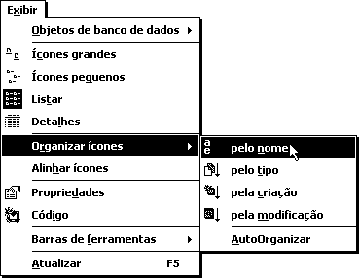

Clique no menu Exibir, Organizar ícones.

Organizar ícones, pelo nome (menu Exibir) - Organiza os ícones dos objetos na janela Banco de dados por nome, em ordem alfabética.
Organizar ícones, pelo tipo (menu Exibir) - Organiza os ícones dos objetos na janela Banco de dados por tipo e, em seguida, por nome. Por exemplo, as consultas são agrupadas por tipos tais como seleção, tabela de referência cruzada e união e exibidas em ordem alfabética, primeiro pelo tipo e depois pelo nome.
Organizar ícones, pela criação (menu Exibir) - Organiza os ícones dos objetos na janela Banco de dados por sua data de criação.
Organizar ícones, pela modificação (menu Exibir) - Organiza os ícones dos objetos na janela Banco de dados por sua data de modificação.
Organizar ícones, AutoOrganizar (menu Exibir) - Ativa e desativa o AutoOrganizar. Quando ativado, os ícones da janela Banco de dados são alinhados à grade subjacente em colunas pares — você só pode mover um ícone para uma posição diferente dentro das colunas. Quando desativado, os ícones são liberados da grade — você pode movê-los para qualquer lugar da janela Banco de dados.

- Alinhando ícones

Alinhar ícones (menu Exibir)

Alinha os ícones da janela Banco de dados com os pontos mais próximos da grade subjacente.
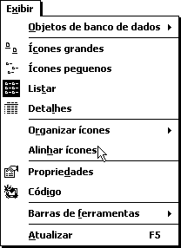

Clique no menu Exibir, Alinhar ícones.

- Exibindo barras de ferramentas

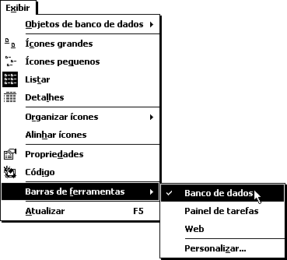
Clique no menu Exibir, Barras de ferramentas.

Barras de ferramentas (menu Exibir) - Exibe ou oculta barras de ferramentas. Para exibir uma barra de ferramentas, marque a caixa de seleção ao lado do nome da barra de ferramentas. Para ocultar uma barra de ferramentas, desmarque a caixa de seleção.
Personalizar - Personaliza as funções dos botões da barra de ferramentas, comandos de menu e teclas de atalho.

- Atualizando Informações

Para atualizar informações do banco de dados, clique no menu Exibir, Atualizar ou tecle <F5>.

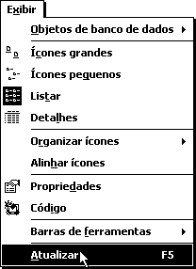
- Inserindo Tabela

Atualmente, a maioria dos bancos de dados trabalha com base no conceito de tabela. Ela é uma coleção de dados que têm a mesma estrutura. Por exemplo, uma tabela usada pelo departamento de pessoal de uma empresa pode conter informações completas sobre cada um dos funcionários. Essas informações, distribuídas em vários campos, incluiriam um número de código do funcionário, sobrenome, nome, cargo, data de nascimento etc.

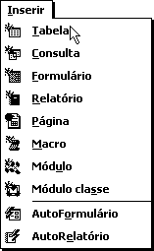
Clique no menu Inserir, Tabela.
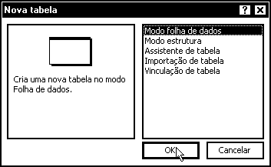
Selecione um assistente ou modo de exibição para criar o novo objeto.

Clique no botão OK.

Modo de folha de dados
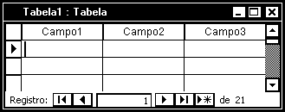

Exibe dados de uma tabela, formulário ou consulta em formato de linhas e colunas. No modo de folha de dados, você pode editar campos, adicionar e excluir dados e procurar por dados.

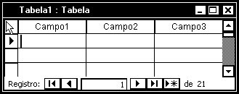
Seletor

Seleciona o modo de exibição ou janela inteira para que você possa, por exemplo, copiar dados para outro aplicativo a partir do modo de folha de dados ou copiar a macro atual para uma outra macro na janela Macro.

Seletor de registro
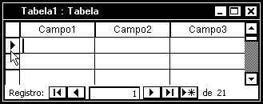

Clique para selecionar o registro inteiro. Além disso, é possível exibir símbolos indicando que um registro é o atual (o registro foi salvo da maneira em que aparece), um novo registro no qual informações podem ser inseridas, um registro que está sendo editado (as alterações ainda não foram salvas) e um registro que não pode ser editado porque está bloqueado por outro usuário (somente para banco de dados do Microsoft Access).

Seletor de campo
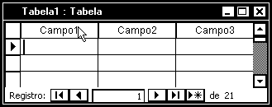

Redimensiona um campo ou seleciona um campo para que você possa, por exemplo, copiá-lo ou movê-lo. Para redimensionar um campo, clique no limite direito do seletor de campo e arraste-o para a esquerda ou para a direita. Para dimensionar um campo para o melhor ajuste, clique duas vezes no limite direito do seletor de campo. Para selecionar um campo, clique no seletor de campo. Para selecionar mais de um campo, clique no seletor de campo e arraste o ponteiro para campos adjacentes.

Caixa Registro específico

Move para um registro específico no modo de folha de dados ou no modo de formulário inserindo o número do registro.

Botão Primeiro registro - Move para o primeiro registro no modo de folha de dados ou no modo de formulário.
Botão Registro anterior - Move para o registro anterior no modo de folha de dados ou no modo de formulário.
Botão Próximo registro - Move para o próximo registro no modo de folha de dados ou no modo de formulário.
Botão Último registro - Move para o último registro no modo de folha de dados ou no modo de formulário.
Botão Novo registro - Vai para o final do formulário ou folha de dados para que você possa inserir um novo registro.

Crie uma tabela e clique no botão Salvar.

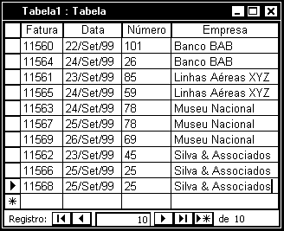

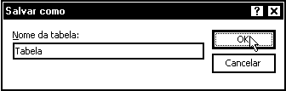

Digite um nome e clique no OK.

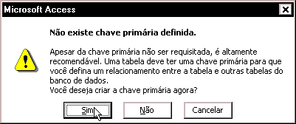

Clique no botão Sim para criar a chave primária agora.

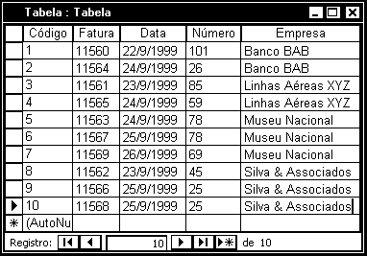

Clique no botão Salvar para salvar as alterações.

Clique no botão Fechar janela.

- Inserindo Consulta

Através de consultas, parcelas das informações contidas em um banco de dados são exibidas e podem ser alteradas, analisadas e reordenadas. Uma consulta nos permite, por exemplo, apresentar uma listagem de vendas de cada produto durante um determinado período. Ela é criada com o auxílio dos Assistentes de Consulta.

Existem várias opções de assistentes, cada um adequado à criação de um tipo específico de consulta. Depois de criada, uma consulta pode ser personalizada no modo Estrutura. Esse modo possibilita o máximo controle sobre os parâmetros da consulta. Também é possível criar uma consulta do zero, diretamente no modo Estrutura, embora essa opção seja mais trabalhosa.

Para se lembrar:

Nem sempre é necessário criar uma consulta. Quando um formulário ou relatório é criado com auxílio de um assistente, automaticamente é criada uma instrução SQL para selecionar os dados. Dependendo da necessidade de seleção de dados, esse recurso pode substituir o uso de uma consulta.

Clique no menu Inserir, Consulta.

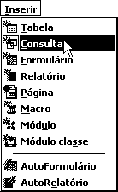
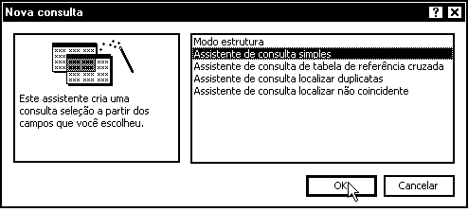
Selecione o Assistente de consulta simples e clique no OK.

Este assistente cria uma consulta seleção a partir dos campos que você escolheu.

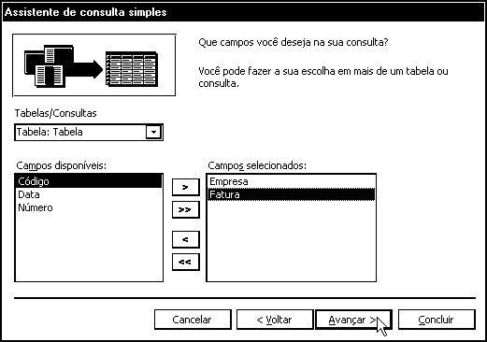
Selecione o campo Empresa na lista Campos disponíveis e clique na seta indicada a direita.

Selecione o campo Fatura na lista Campos disponíveis e clique na seta indicada a direita.

Clique no botão Avançar.

Selecione a primeira opção e clique no Avançar.

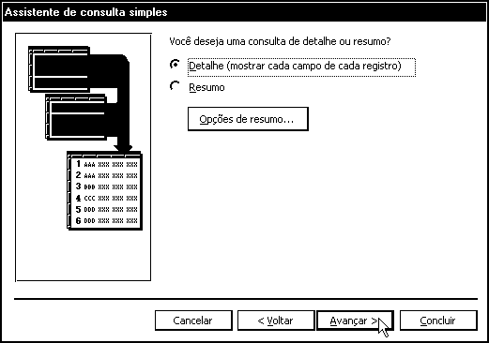
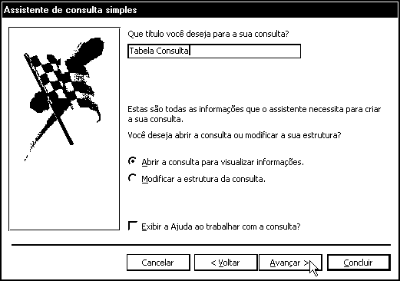
Estas são todas as informações que o assistente necessita para criar a sua consulta.

Clique no botão Concluir.

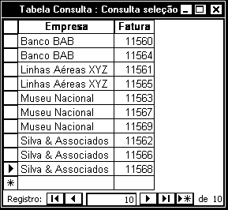
- Exibindo Totais

Clique na primeira ferramenta da barra de ferramentas Folha de dados da consulta.

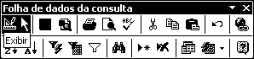

Lista de campos

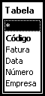

Utilize para adicionar campos ou colunas à consulta ou filtro ativo, arrastando o campo da lista de campos para uma coluna na grade de design.

Seletor de colunas

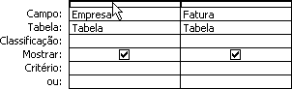

Redimensiona ou seleciona uma coluna para que você possa executar uma operação, como movê-la ou excluí-la. Para redimensionar uma coluna, clique no limite direito do seletor de colunas e arraste-o para a esquerda ou para a direita. Para dimensionar uma coluna para melhor ajuste, clique duas vezes no limite direito do seletor de colunas. Para selecionar uma coluna, clique no seletor de colunas. Para selecionar mais de uma coluna, clique no seletor de colunas e arraste o ponteiro para colunas adjacentes.

Linha Campo

Adiciona um campo aos resultados da consulta ou filtro ativo. Para adicionar um campo, clique na célula na grade de design e selecione-o na lista de campos.

Linha Tabela

Indica a tabela na qual o campo está localizado. Utilize para esclarecer que campo pertence a que tabela em um filtro ou consulta de várias tabelas. Para ocultar ou exibir a linha Tabela, clique no comando Nomes das tabelas no menu Exibir.

Linha Classificação

Utilize para indicar o tipo de classificação para a consulta ou filtro ativo: Crescente (de 0 a 9, de A a Z), Decrescente (de 9 a 0, de Z a A) ou não classificado. Para classificar em um campo, selecione uma célula de classificação e selecione o tipo de classificação.

Caixa de seleção Mostrar

Exibe ou oculta uma coluna nos resultados da consulta ou filtro ativo. Se ocultar uma coluna, você ainda poderá usá-la para especificar critérios.

Linhas Critério e ou

Define um ou mais conjuntos de condições de limitação (como = "Dinamarca" ou > 30.000) que obtenham um conjunto específico de registros nos resultados da consulta ou filtro. Você pode continuar adicionando valores ou expressões alternativas abaixo da célula ou.

Linha Total

Agrupa dados na consulta ativa ou efetua cálculos de resumo, como médias e contagens. Para ocultar ou exibir a linha Total, clique no comando Totais do menu Exibir.

Clique no menu Exibir, Totais.

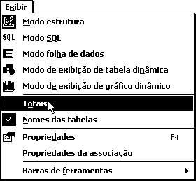

Selecione a seta indicada para baixo na linha Total da segunda coluna e clique em Soma.

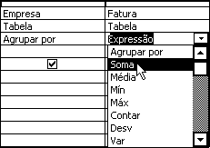

Clique no menu Exibir, Modo folha de dados.

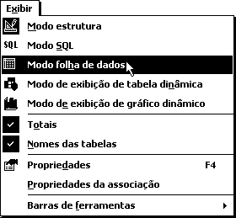

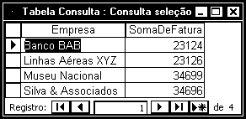

- Inserindo Formulário

Os formulários podem ser criados de diversas maneiras. Todas elas são acessadas a partir da janela Banco de Dados, clicando-se na guia Formulários e, em seguida, no botão Novo – é aberta a caixa de diálogo Novo Formulário. Essa caixa de diálogo também permite escolher de qual tabela virão os dados para o formulário e para qual serão destinados.
Os formulários nos possibilitam visualizar e editar os dados de uma ou de várias tabelas, pois é possível criar alguns que contenham dados de mais de uma tabela.

Entre suas várias utilidades, podem:

Ser usados como menus de controle, pois através deles é possível acessar os diversos objetos e funções de um bando de dados.
Ser utilizados como caixas de diálogo, como mostra a tela abaixo, permitindo que o usuário faça opções e digite dados.

Clique no menu Inserir, Formulário.

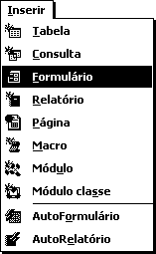

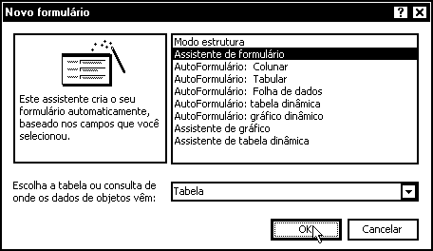

Selecione o Assistente de formulário para criar o novo objeto.

Este assistente cria o seu formulário automaticamente, baseado nos campos que você selecionou.

Selecione Tabela para utilizar como fonte de dados do novo formulário, relatório ou página de acesso a dados.

Clique no botão OK.

Selecione o campo Fatura na lista Campos disponíveis e clique na seta indicada a direita.

Selecione o campo Data na lista Campos disponíveis e clique na seta indicada a direita.

Selecione o campo Número na lista Campos disponíveis e clique na seta indicada a direita.

Selecione o campo Empresa na lista Campos disponíveis e clique na seta indicada a direita.

Clique no botão Avançar.
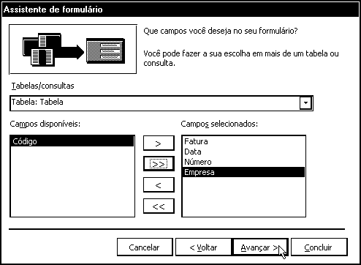

Selecione o layout Coluna e clique no botão Avançar.

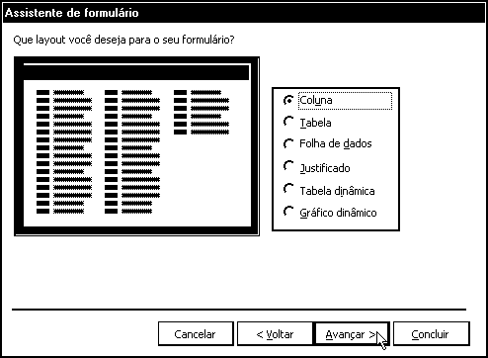

Selecione o estilo Padrão e clique no botão Avançar.

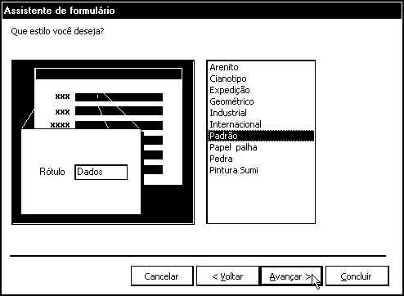

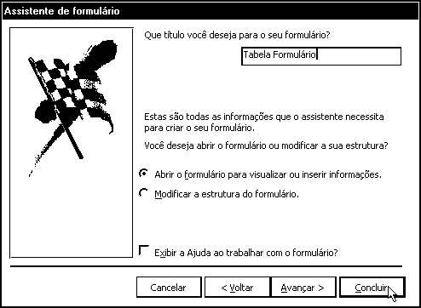

Estas são todas as informações que o assistente necessita para criar o seu formulário.

Digite “Tabela Formulário” na primeira caixa de texto e clique no botão Concluir.

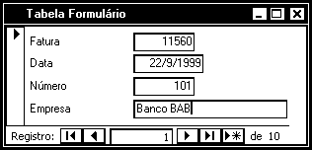

- Inserindo Relatório

Podem ser impressos na forma de listagens, gráficos comerciais e etiquetas de endereçamento, entre outras. Freqüentemente, o relatório é o resultado final de um trabalho com banco de dados. Por isso, além dos aspectos práticos, sua aparência é muito importante.
Como acontece com os outros objetos de banco de dados, o Access oferece diversas maneiras de criar relatórios. Essas opções são acessadas a partir da janela Banco de Dados. Clicando-se na guia Relatório e em seguida no botão Novo, abre-se a caixa de diálogo Novo Relatório, que exibe as várias opções disponíveis.
Nessa caixa de diálogo também é necessário selecionar a tabela ou consulta que servirá de origem para os dados. Caso seja selecionado um assistente, serão apresentadas as telas sucessivas. Nelas, você define as opções que serão usadas para criar o relatório, que pode ser criado também no modo Estrutura.
Nesse modo, como mostra a tela acima, é exibida uma barra de ferramenta semelhante à que é usada em programas de desenho. Assim, com os recursos da barra de ferramentas, você pode “desenhar” o relatório, clicando sobre os elementos que deseja inserir e posicionando-os sobre o formulário.

Clique no menu Inserir, Relatório.
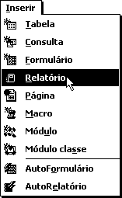

Selecione Assistente de relatório na caixa de listagem.

Este assistente cria o seu relatório automaticamente, baseado nos campos que você selecionou.

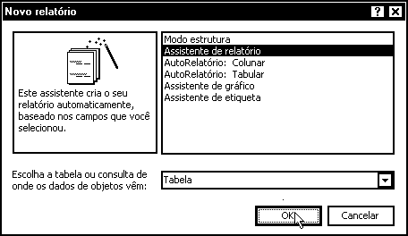

Selecione Tabela na caixa de combinação e clique no botão OK.

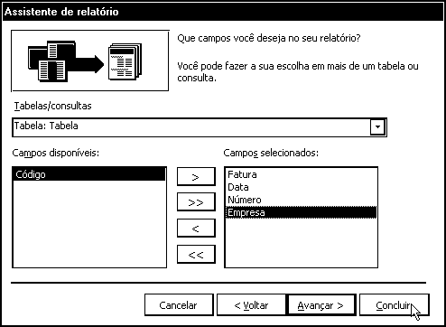

Selecione o campo Fatura na lista Campos disponíveis e clique na seta indicada a direita.

Selecione o campo Data na lista Campos disponíveis e clique na seta indicada a direita.

Selecione o campo Número na lista Campos disponíveis e clique na seta indicada a direita.

Selecione o campo Empresa na lista Campos disponíveis e clique na seta indicada a direita.

Clique no botão Avançar.

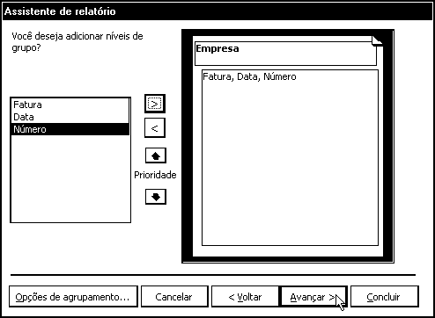

Selecione o campo Empresa e clique na seta indicada a direita.

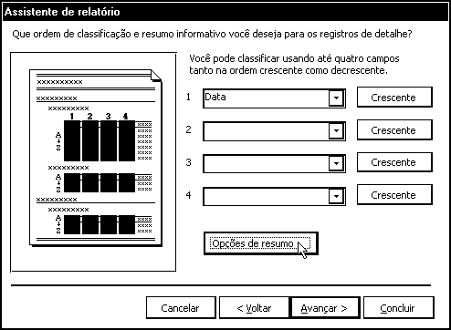

Selecione Data na primeira caixa de combinação e clique no botão Opções de resumo.

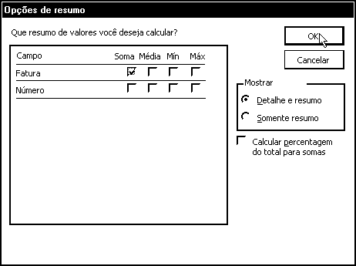

Ative a Soma no campo Fatura e clique no botão OK.

Clique em Avançar.

Selecione o Layout Nível e a Orientação Retrato.

Clique em Avançar.

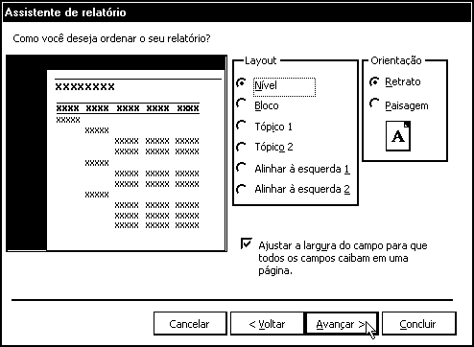

Selecione o estilo Cinza claro e clique no botão Avançar.

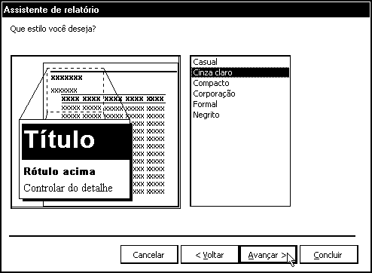

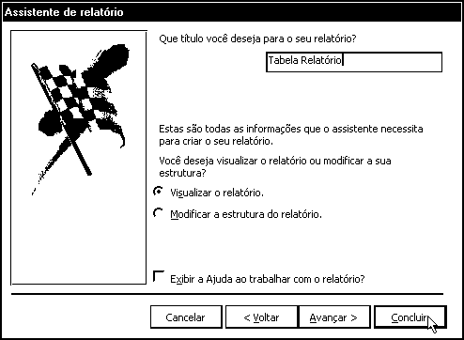

Digite “Tabela Relatório” na primeira caixa de texto e clique no botão Concluir.

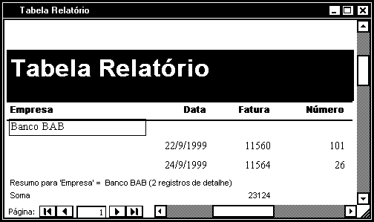
- Inserindo Página

Cria uma nova página de acesso a dados usando o Assistente de página, modo Estrutura da página ou uma página da Web existente.

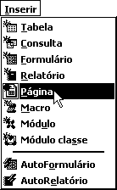
Clique no menu Inserir, Página.

Selecione Assistente de página na caixa de listagem.

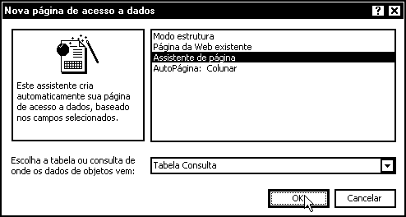
Este assistente cria automaticamente sua página de acesso a dados, baseado nos campos selecionados.

Selecione Tabela Consulta na caixa de combinação e clique no botão OK.

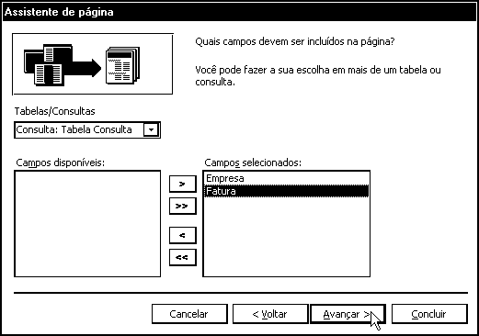
Clique sobre o botão >> e clique sobre o botão Avançar.

Clique sobre o botão Avançar novamente.

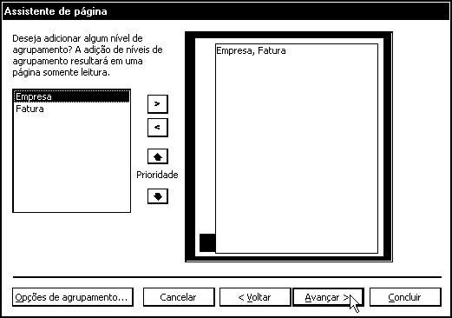
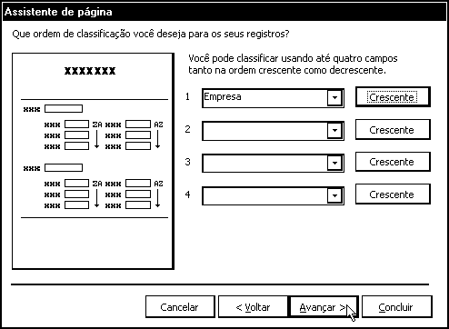

Selecione o campo Empresa na primeira caixa de combinação e clique no botão Avançar.

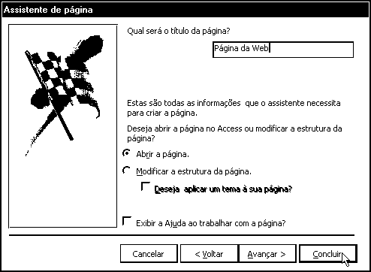

Digite “Página da Web” na primeira caixa de texto.

Clique sobre a opção Abrir a página.

Clique sobre Concluir.

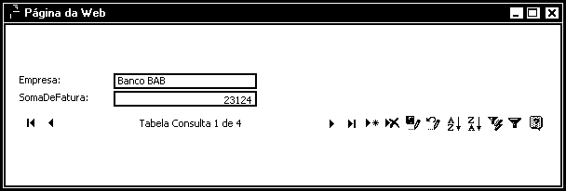

Clique no botão Fechar.

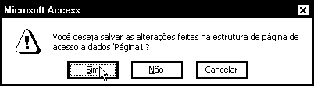

Clique no botão Sim.

Salve o arquivo dentro da sua pasta.

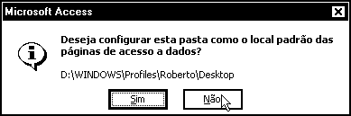

Clique no botão Não.

- Inserindo Macro

As macros normalmente são usadas para tarefas relacionadas à exibição ou ocultação de barras de ferramentas, abertura e fechamento de formulários e criação de relatórios. Uma macro pode ser acionada a partir de um botão de barra de ferramentas ou de um botão de um formulário. Usam-se macros para:

- Executar um procedimento criado no Visual Basic.
- Atribuir uma determinada função a uma tecla.
- Criar barras de menus personalizadas.
- Executar uma série de ações no momento em que um banco de dados é aberto.

Clique no menu Inserir, Macro.

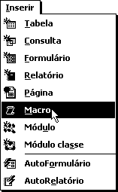

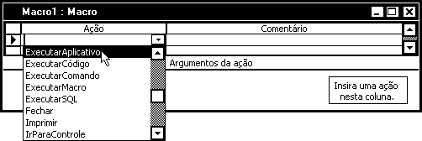

Selecione ExecutarAplicativo na coluna Ação.
Digite na linha de comando a palavra “Calc”.
Clique no menu Executar, Executar.

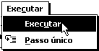

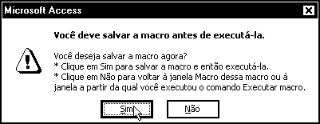

Clique no botão Sim.

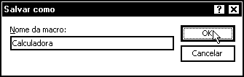

Digite a palavra “Calculadora” e clique no botão OK.

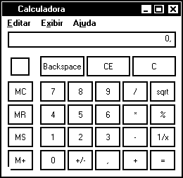

Feche a Calculadora.

- Compactar e corrigir banco de dados

Utilitários de banco de dados, Compactar e corrigir banco de dados (menu Ferramentas).

Reorganiza a maneira como um banco de dados fragmentado é armazenado em disco. A compactação de um banco de dados costuma reduzir seu tamanho e melhorar seu desempenho. Além disso, corrige um banco de dados danificado, se necessário. O banco de dados pode ser danificado se, por exemplo, houver um corte de energia ou se o computador tiver um problema de hardware enquanto o banco de dados estiver sendo utilizado.

Clique no menu Ferramentas, Utilitários de banco de dados e Compactar e reparar banco de dados.

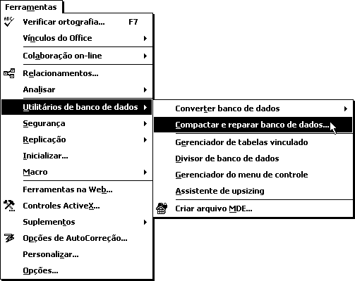

- Gerenciador do menu de controle

Utilitários de banco de dados, Gerenciador do menu de controle (menu Ferramentas)

Cria, edita e exclui formulários do menu de controle de um aplicativo.

Clique no menu Ferramentas, Utilitário de banco de dados e Gerenciador do menu de controle.

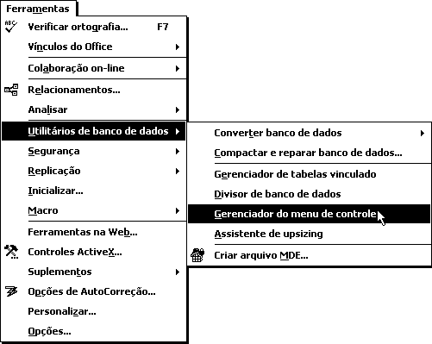

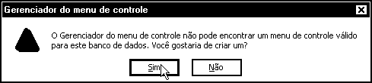

Clique no botão Sim.

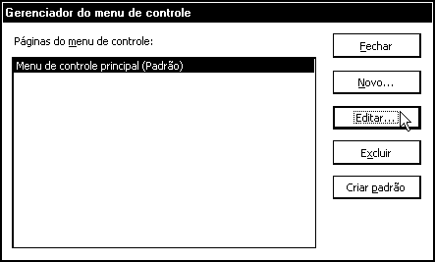

Clique no botão Editar.

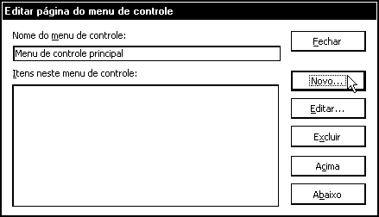

Clique no botão Novo.

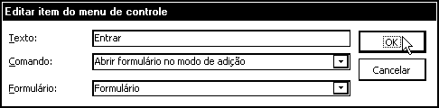
Clique na primeira caixa de texto e digite “Entrar”.
Selecione o comando Abrir formulário no modo de adição.
Selecione um formulário.
Clique no botão OK.
Clique no botão Novo.

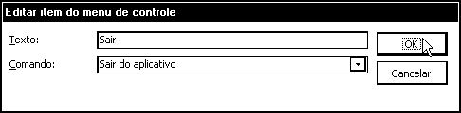

Clique na primeira caixa de texto e digite “Sair”.
Selecione o comando Sair do aplicativo.
Clique no botão OK.
Clique no botão Fechar.
Clique no botão Fechar novamente.

Na guia formulário clique duas vezes sobre Menu de controle.

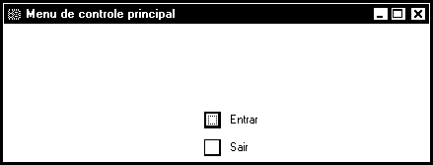

- Definir senha do banco de dados

Clique no menu Ferramentas, Segurança, Definir senha do banco de dados.

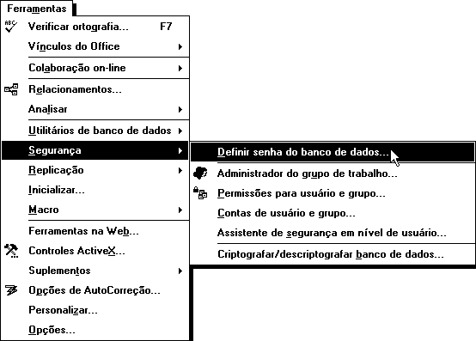

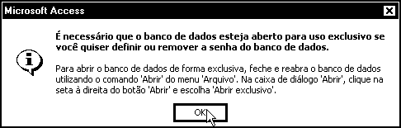

É necessário que o banco de dados esteja aberto para uso exclusivo se você quiser definir ou remover a senha do banco de dados.

Para abrir o banco de dados de forma exclusiva, feche e reabra o banco de dados utilizando o comando “Abrir” do menu “Arquivo”. Na caixa de diálogo “Abrir”, clique na seta à direita do botão “Abrir” e escolha “Abrir exclusivo”.

Clique novamente no menu Ferramentas, Segurança, Definir senha do banco de dados.

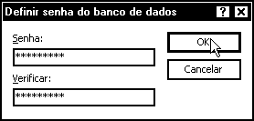

Digite a senha na primeira e segunda caixa de texto e clique no botão OK.

Feche o banco de dados.
Abra o banco de dados novamente para entrar com a senha.

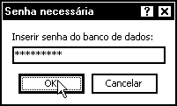

Digite a senha na primeira e segunda caixa de texto e clique no botão OK.

